МИНИСТЕРСТВО ЦИФРОВОГО РАЗВИТИЯ, СВЯЗИ И МАССОВЫХ

КОММУНИКАЦИЙ РОССИЙСКОЙ ФЕДЕРАЦИИ

Ордена Трудового Красного Знамени федеральное государственное бюджетное образовательное учреждение высшего образования

**«Московский Технический Университет Связи И Информатики (MTUCI)»**

Кафедра «Математическая кибернетика и информационные технологии»

**Лабораторная Работа 2**

по дисциплине

«**Машинное обучение**»

Выполнил: студент 3 курса гр. БВТ2201

Ньяти Каелиле

Москва 2025 г

**Содержание**

1. Задание
2. Ход работы
3. Вывод
4. **Задание**

Обучить MNIST. MNIST это набор картинок размер которых 1x28x28. Берите датасет в котором пиксель может быть вещественным числом от 0 до 1. Это задача классификации, на каждой картинке написана цифра, и нужно предктнуть что это за цифра.

1. **Ход работы**

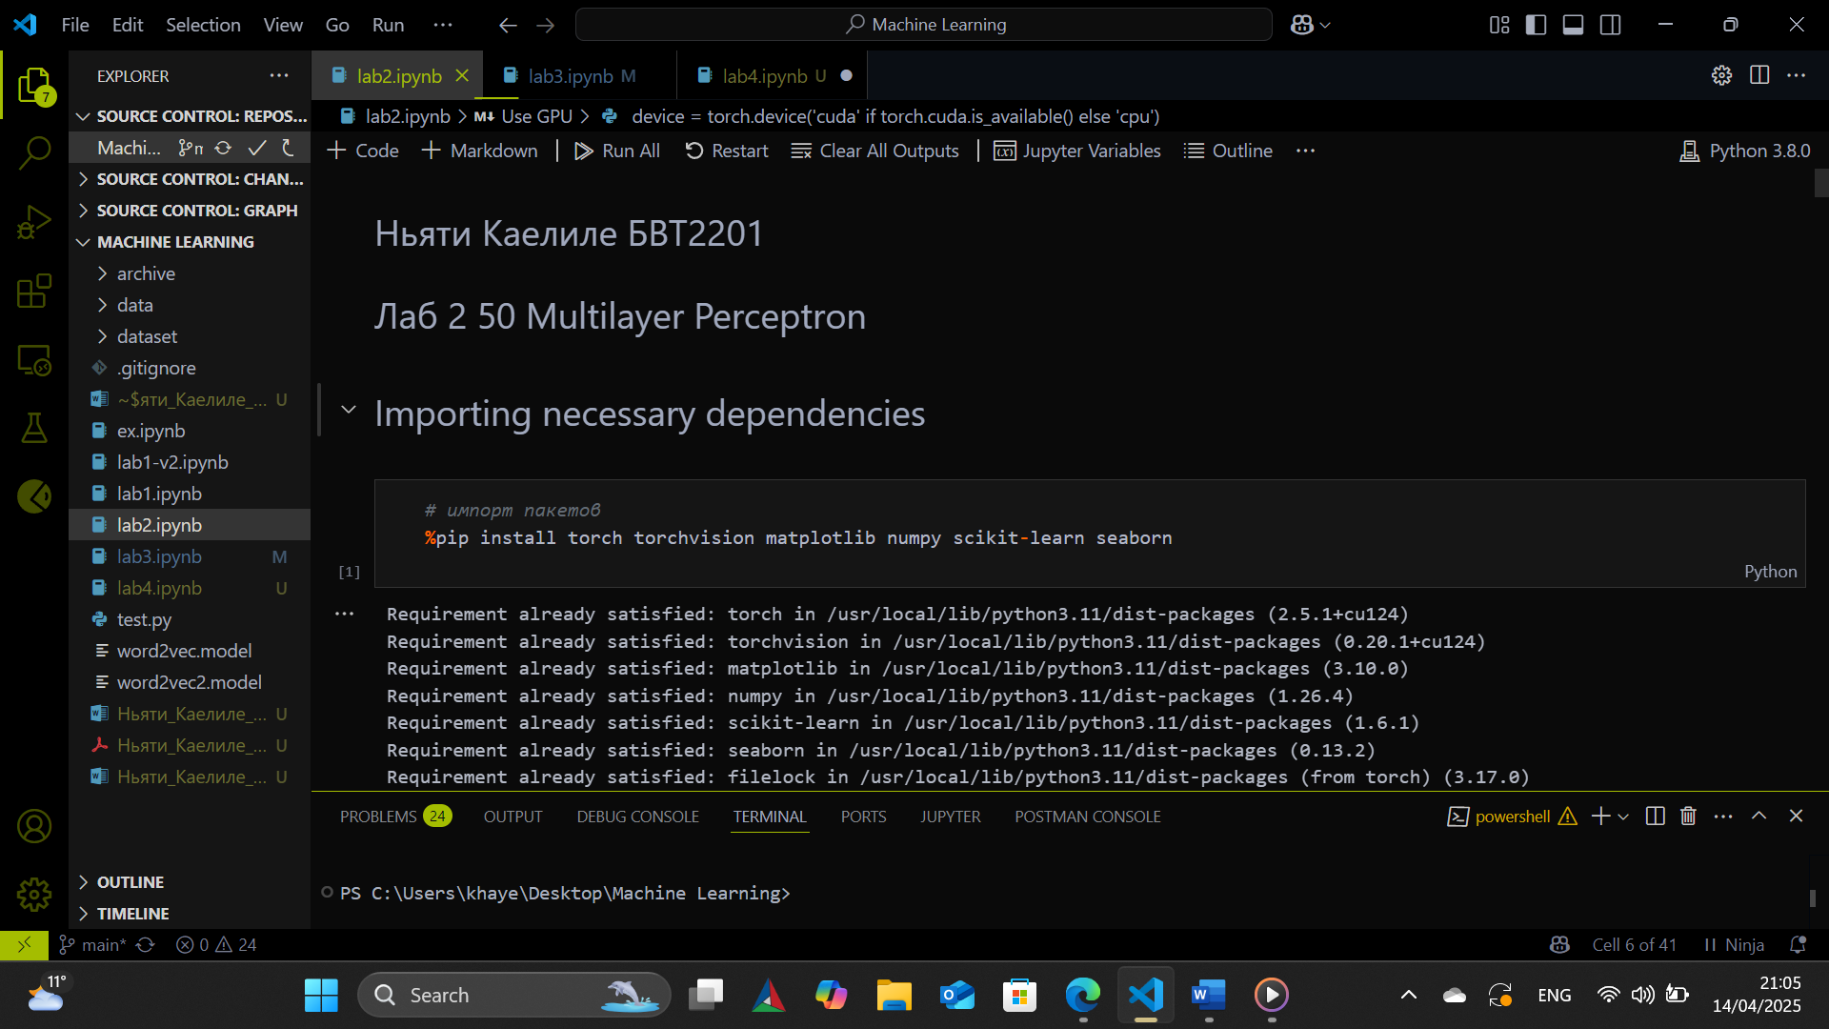

Рис 1. Библиотекы

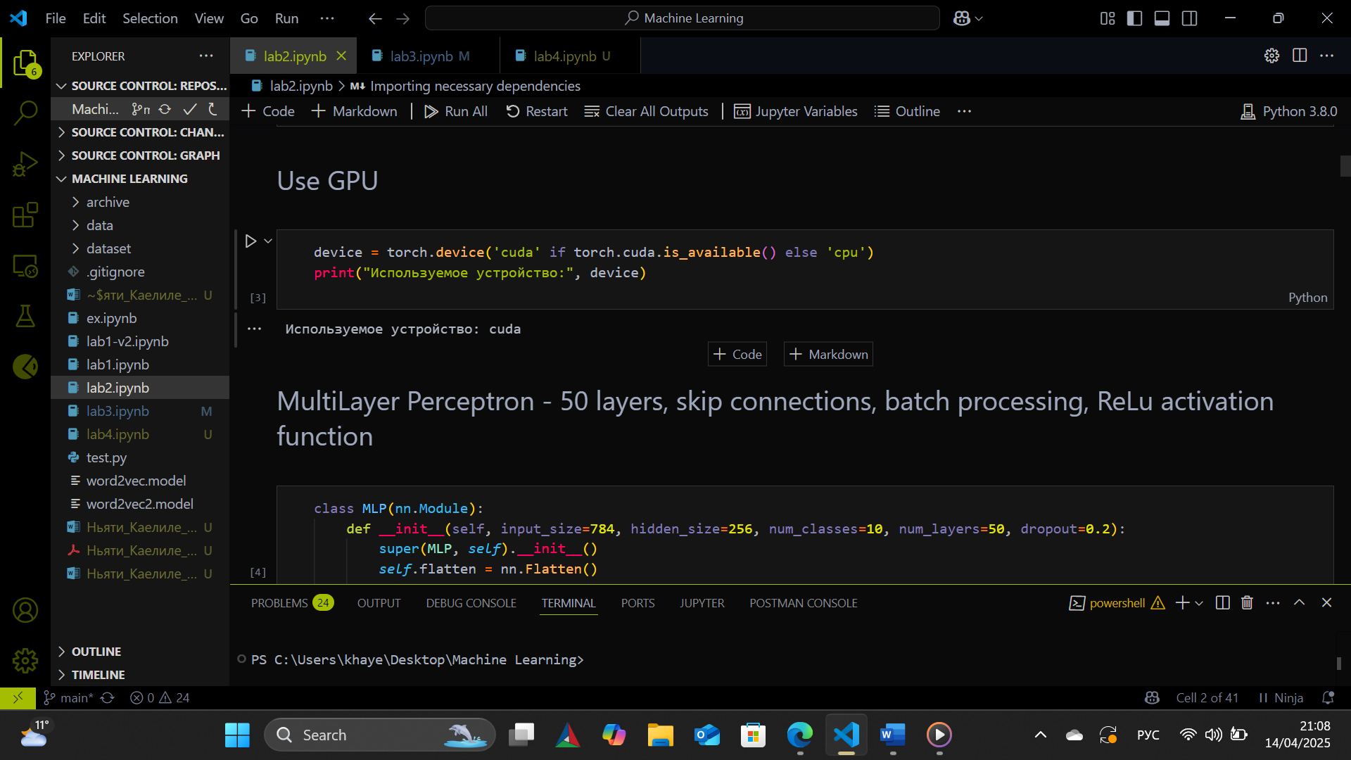

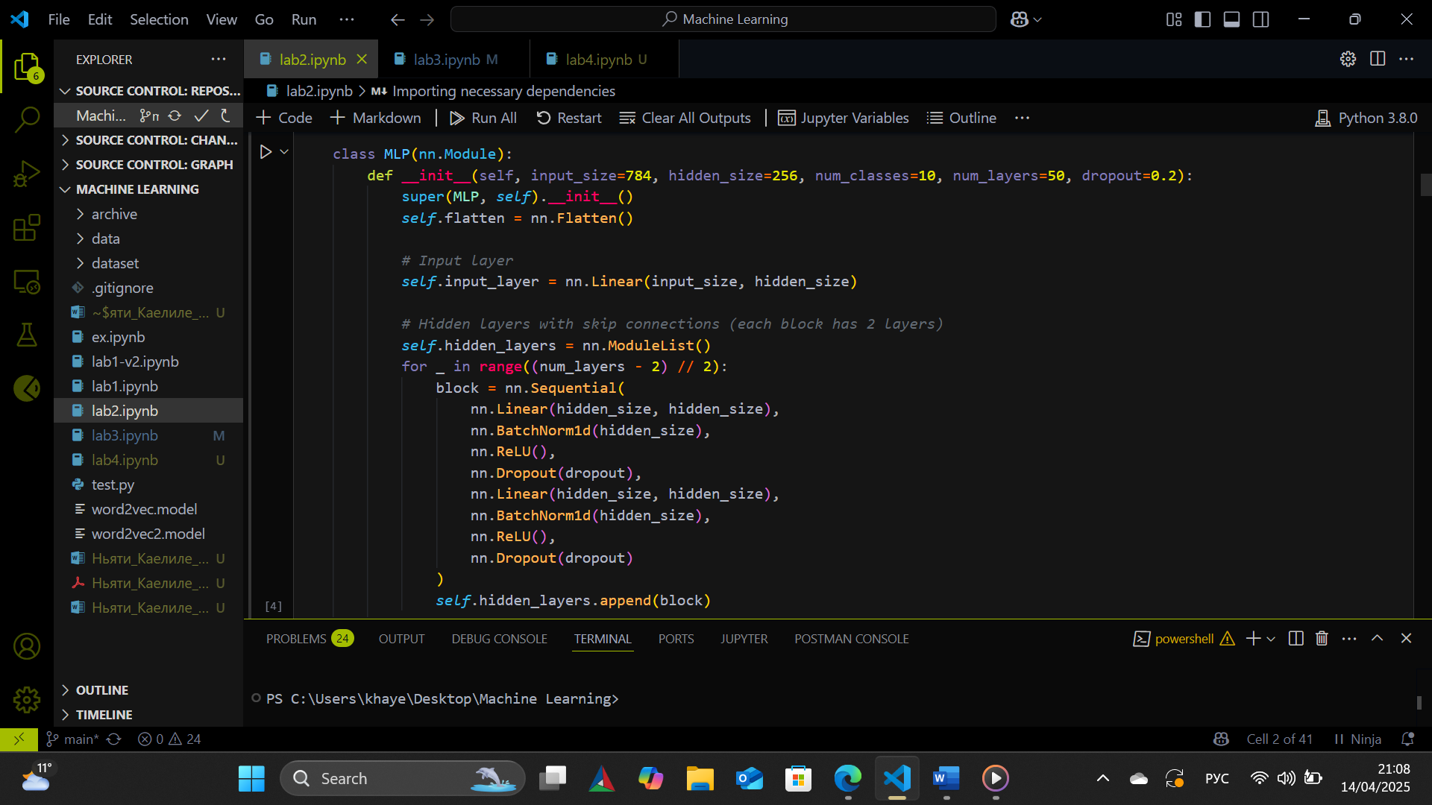

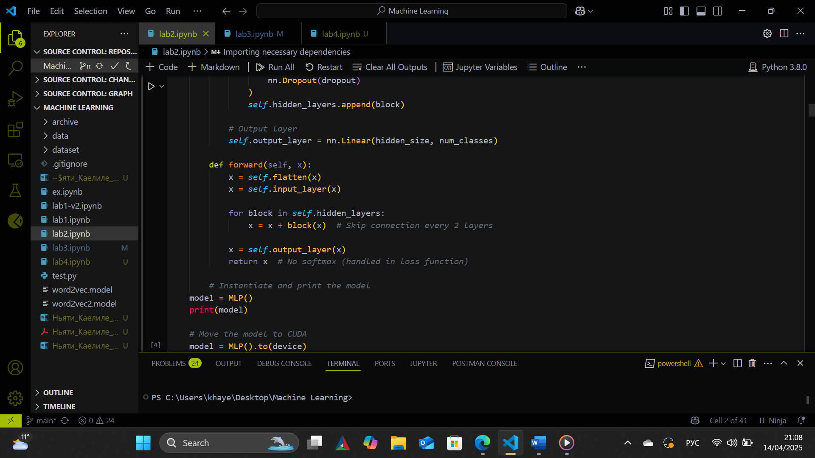

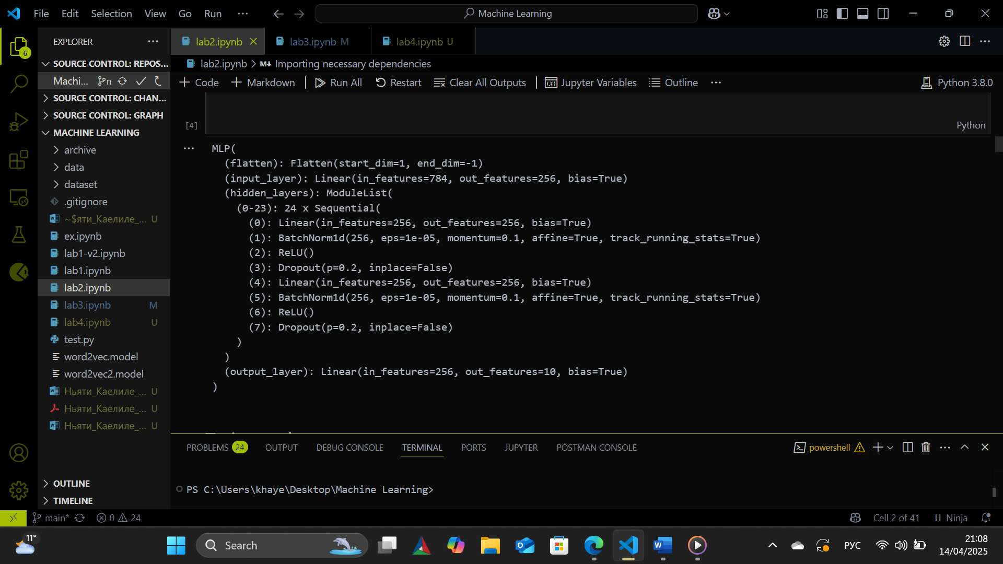

Рис 2. MLP

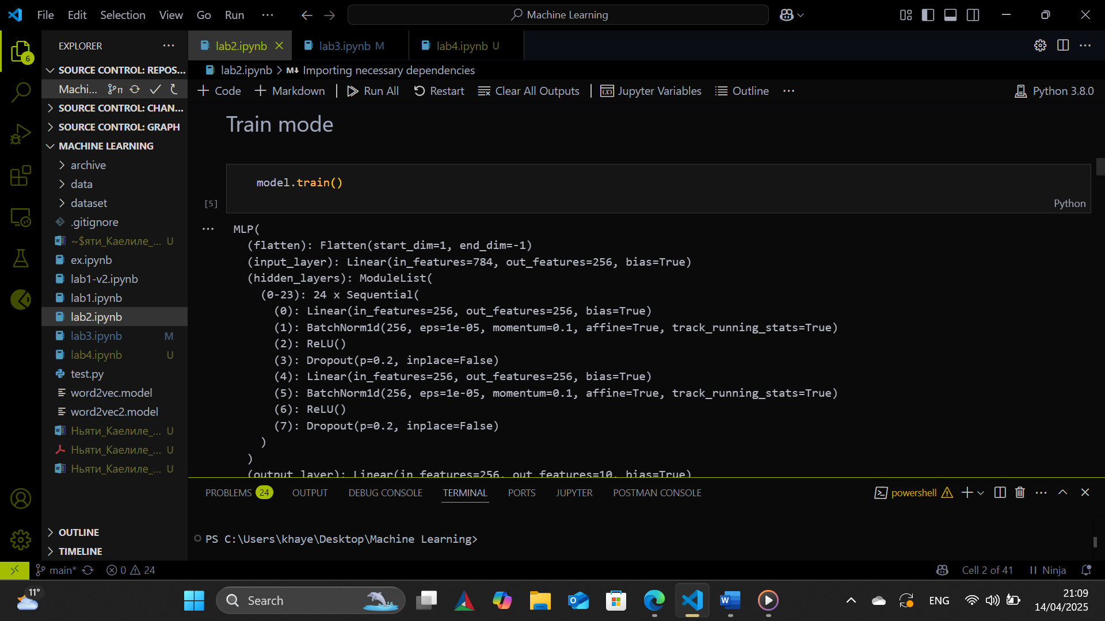

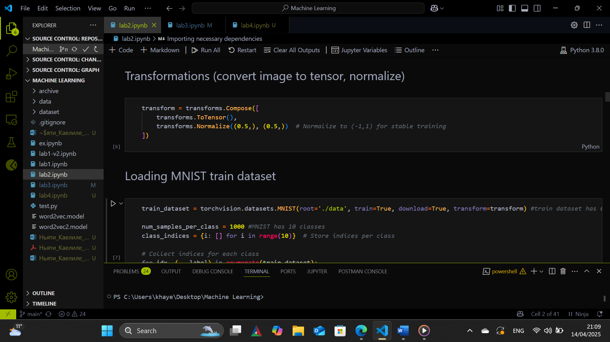

Рис 3. Трансформаций

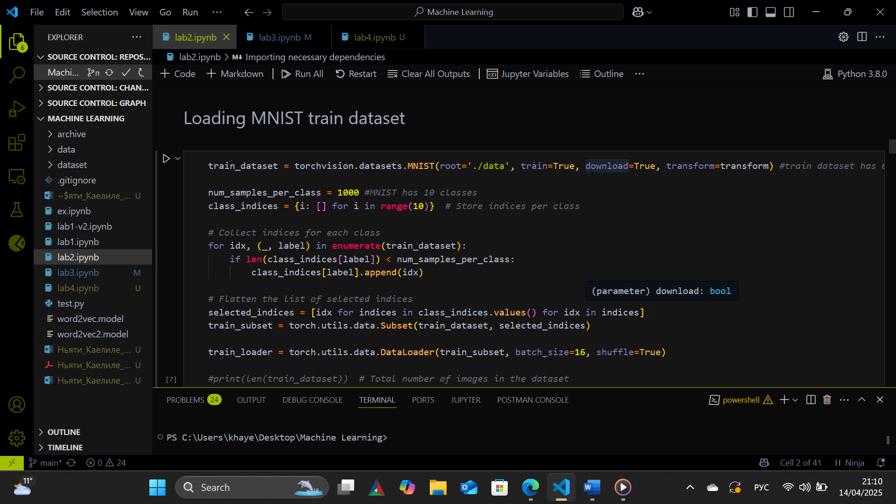

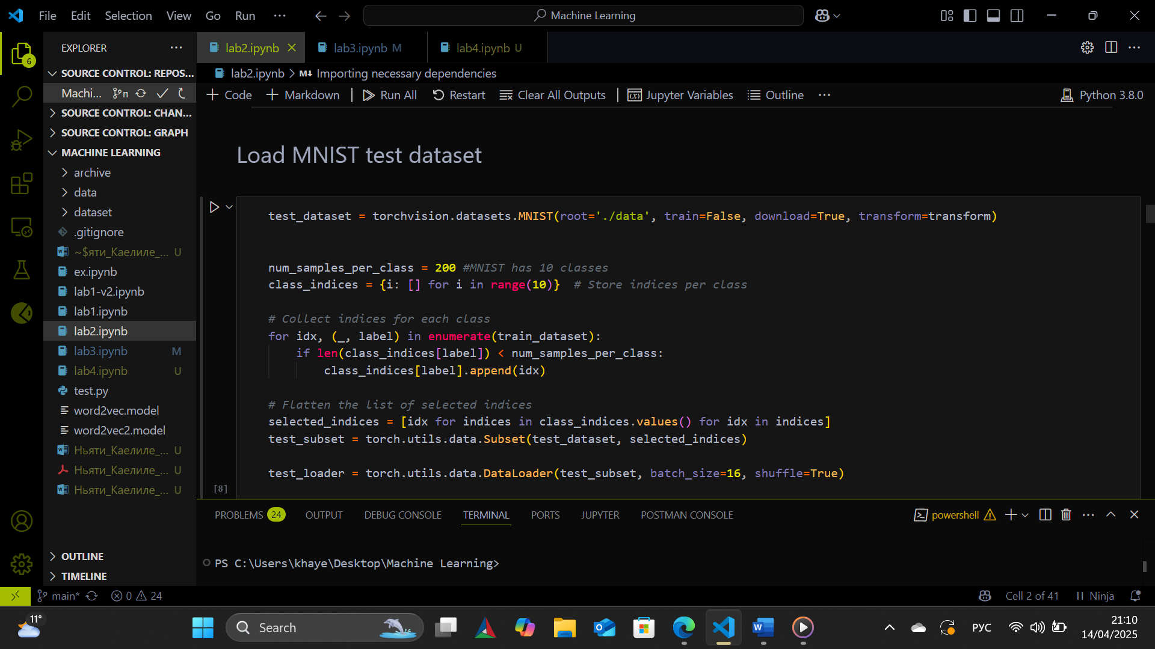

Рис 4. Дата лоудер

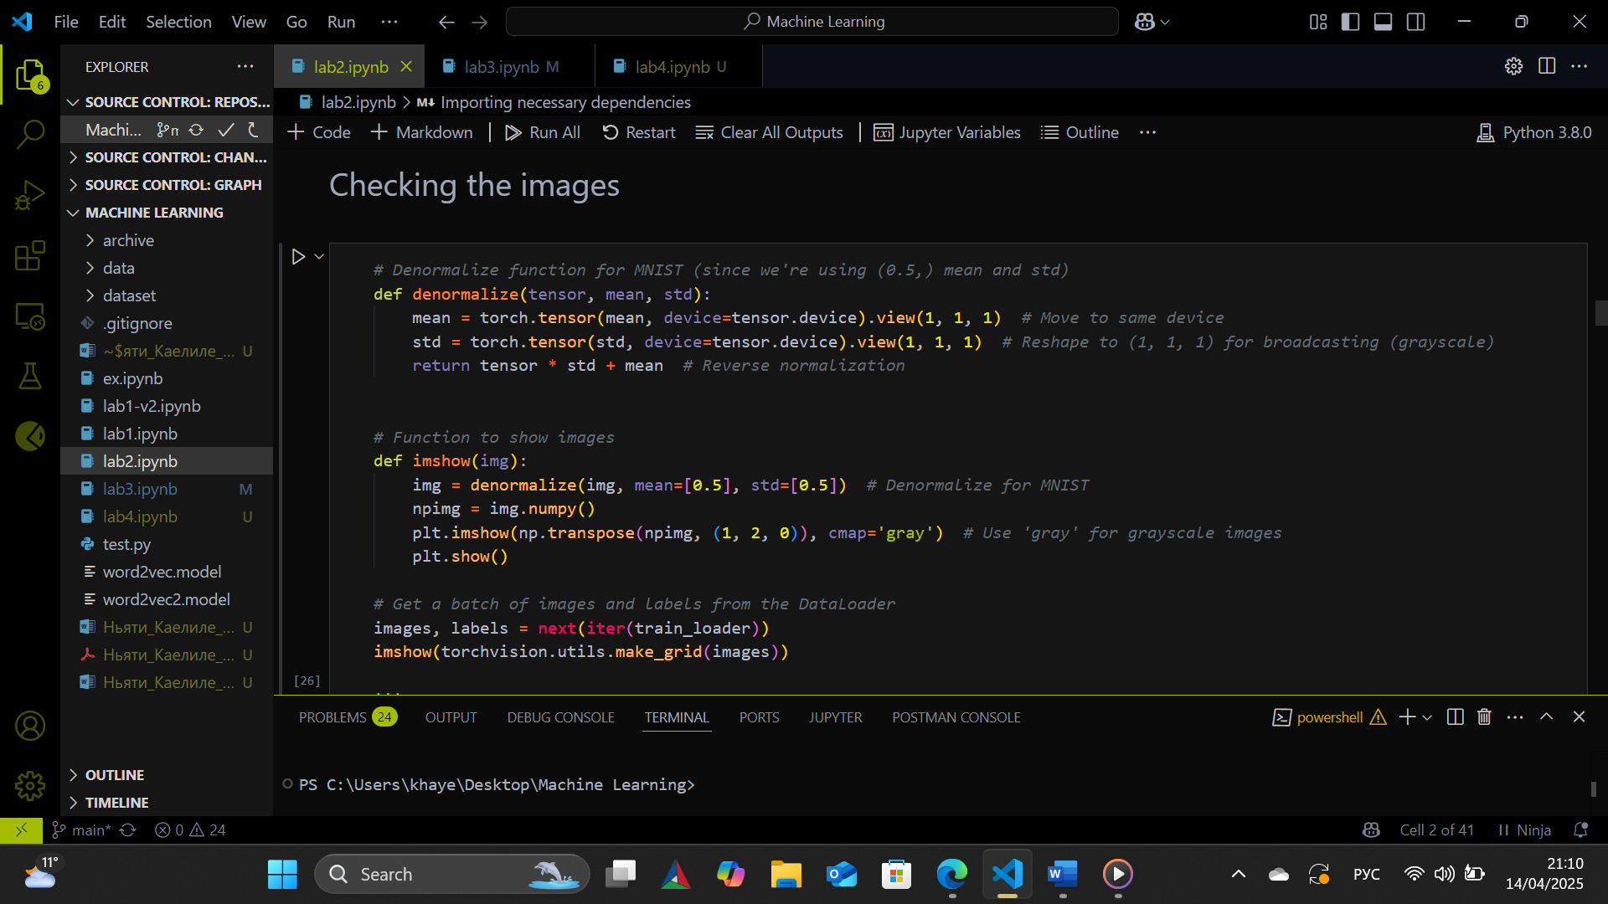

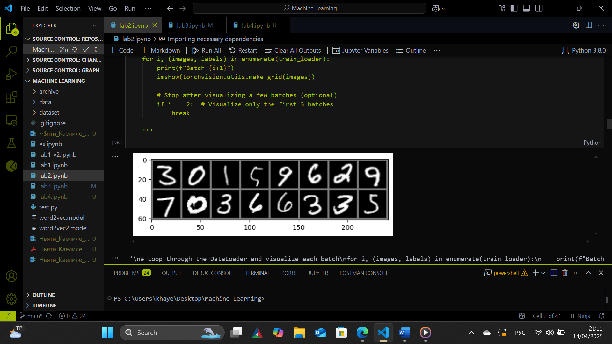

Рис 5. Изображение

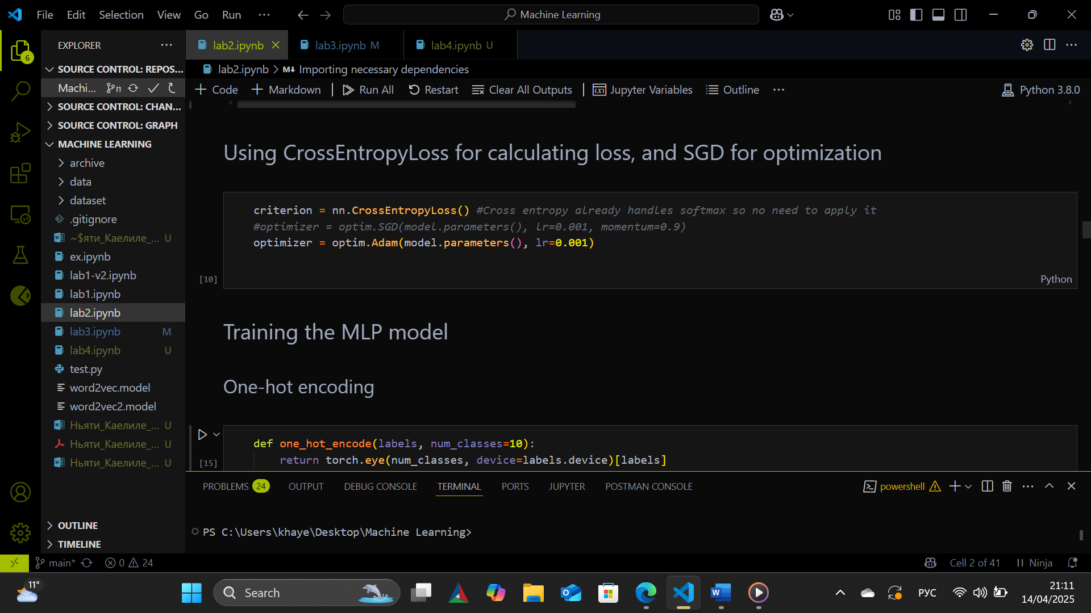

Рис 6. Loss function

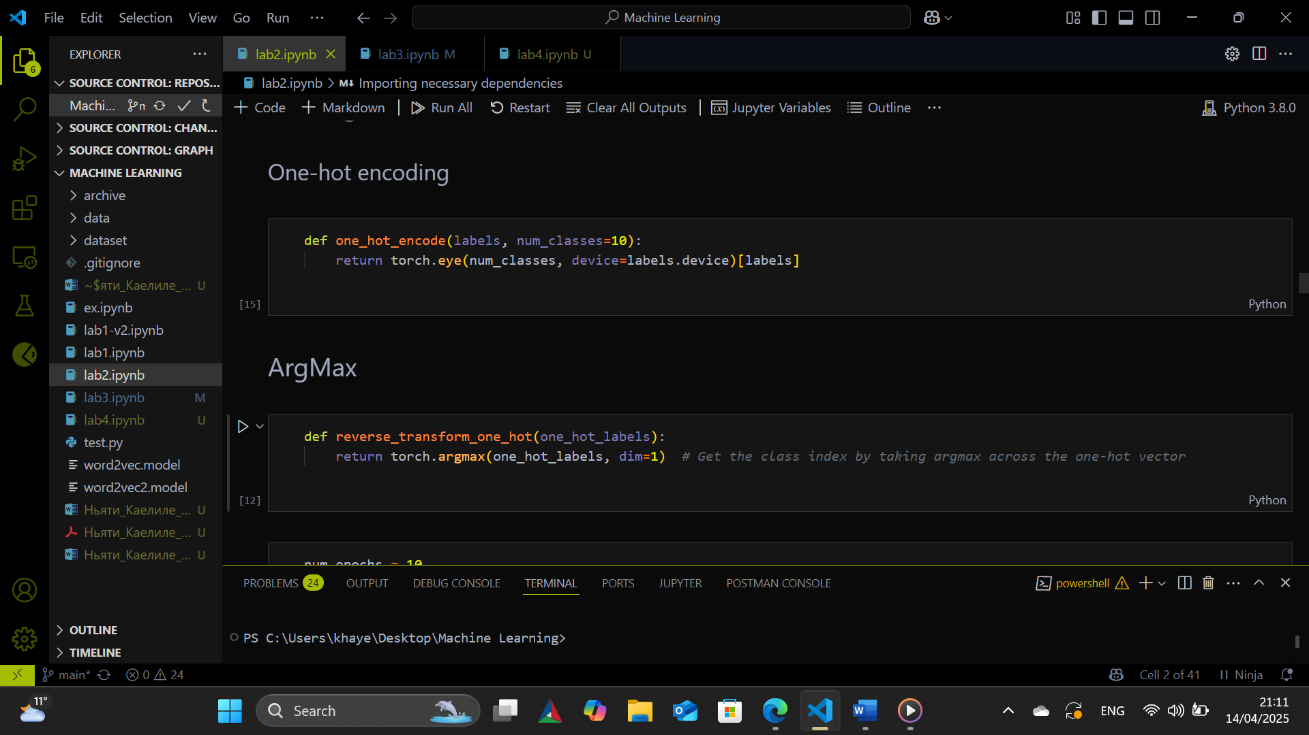

Рис 7. One Hot Encoding, ArgMax

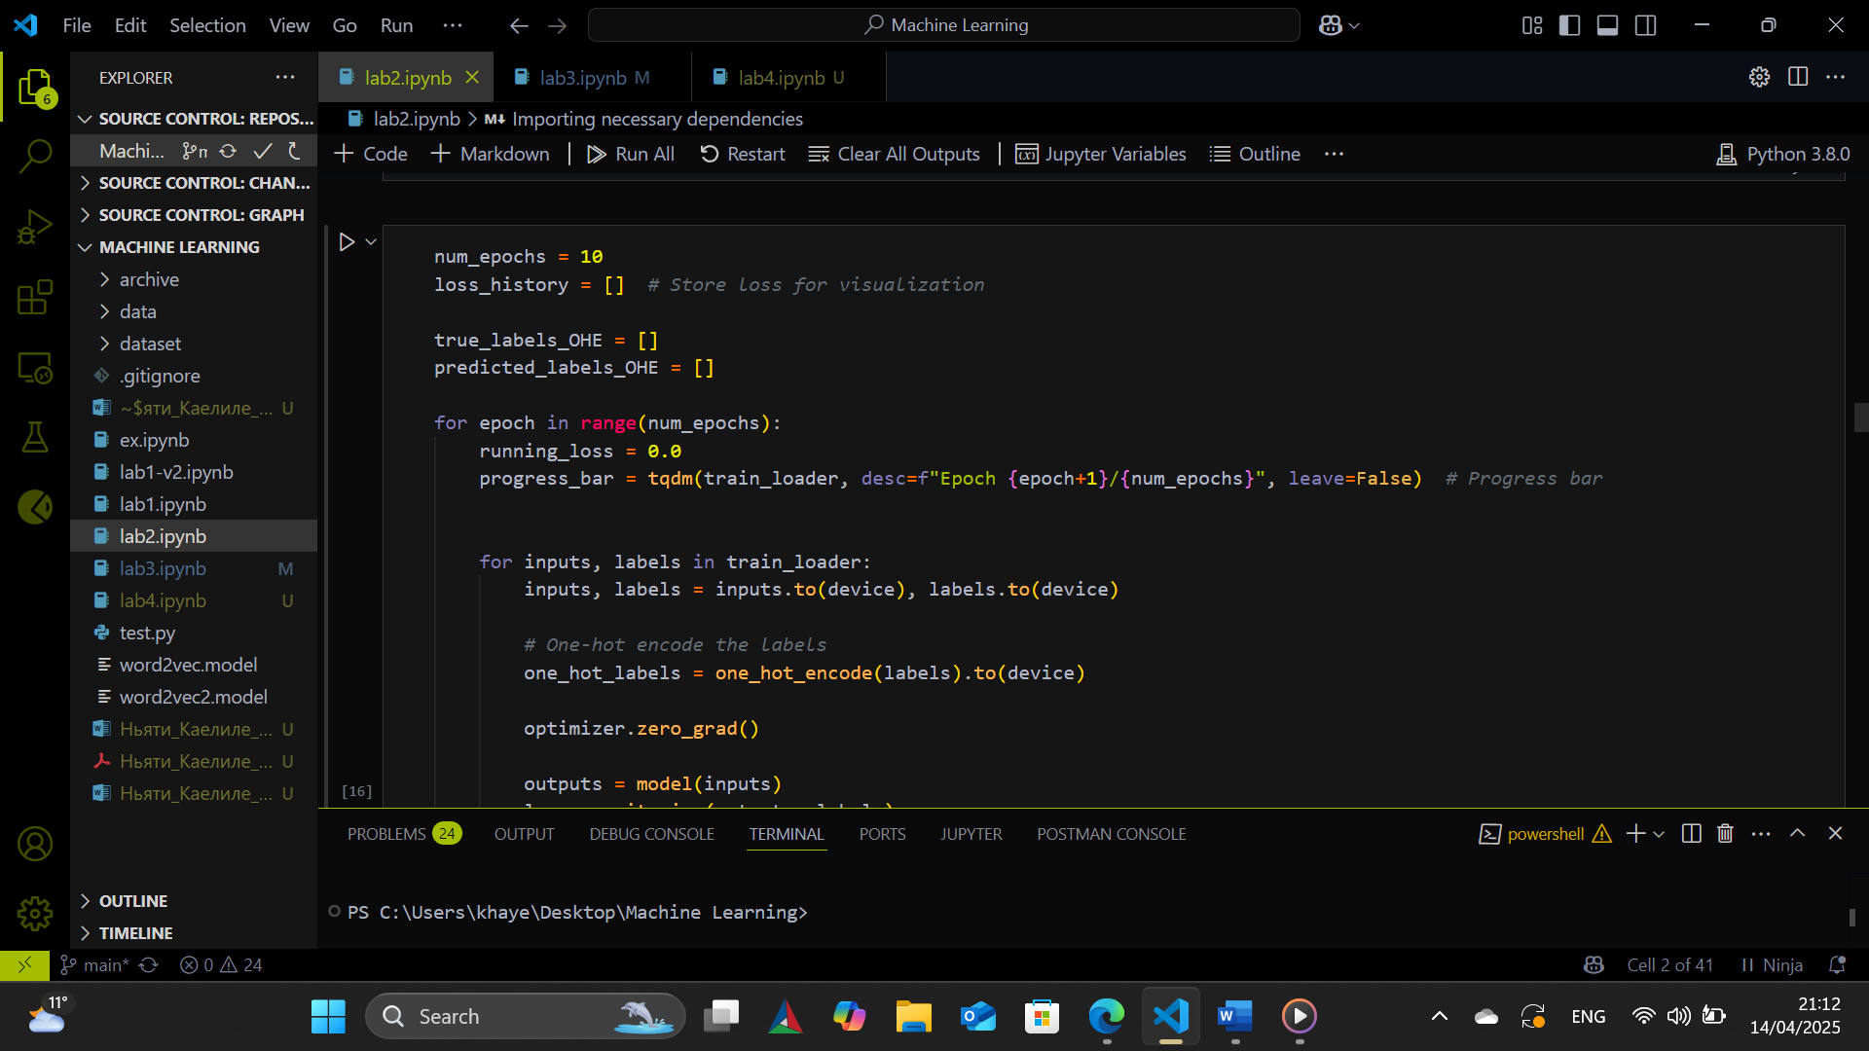

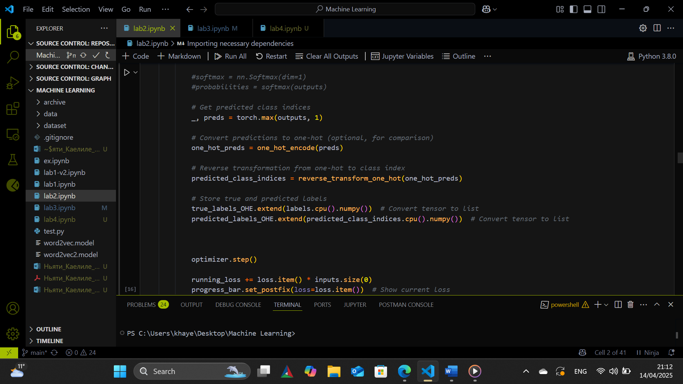

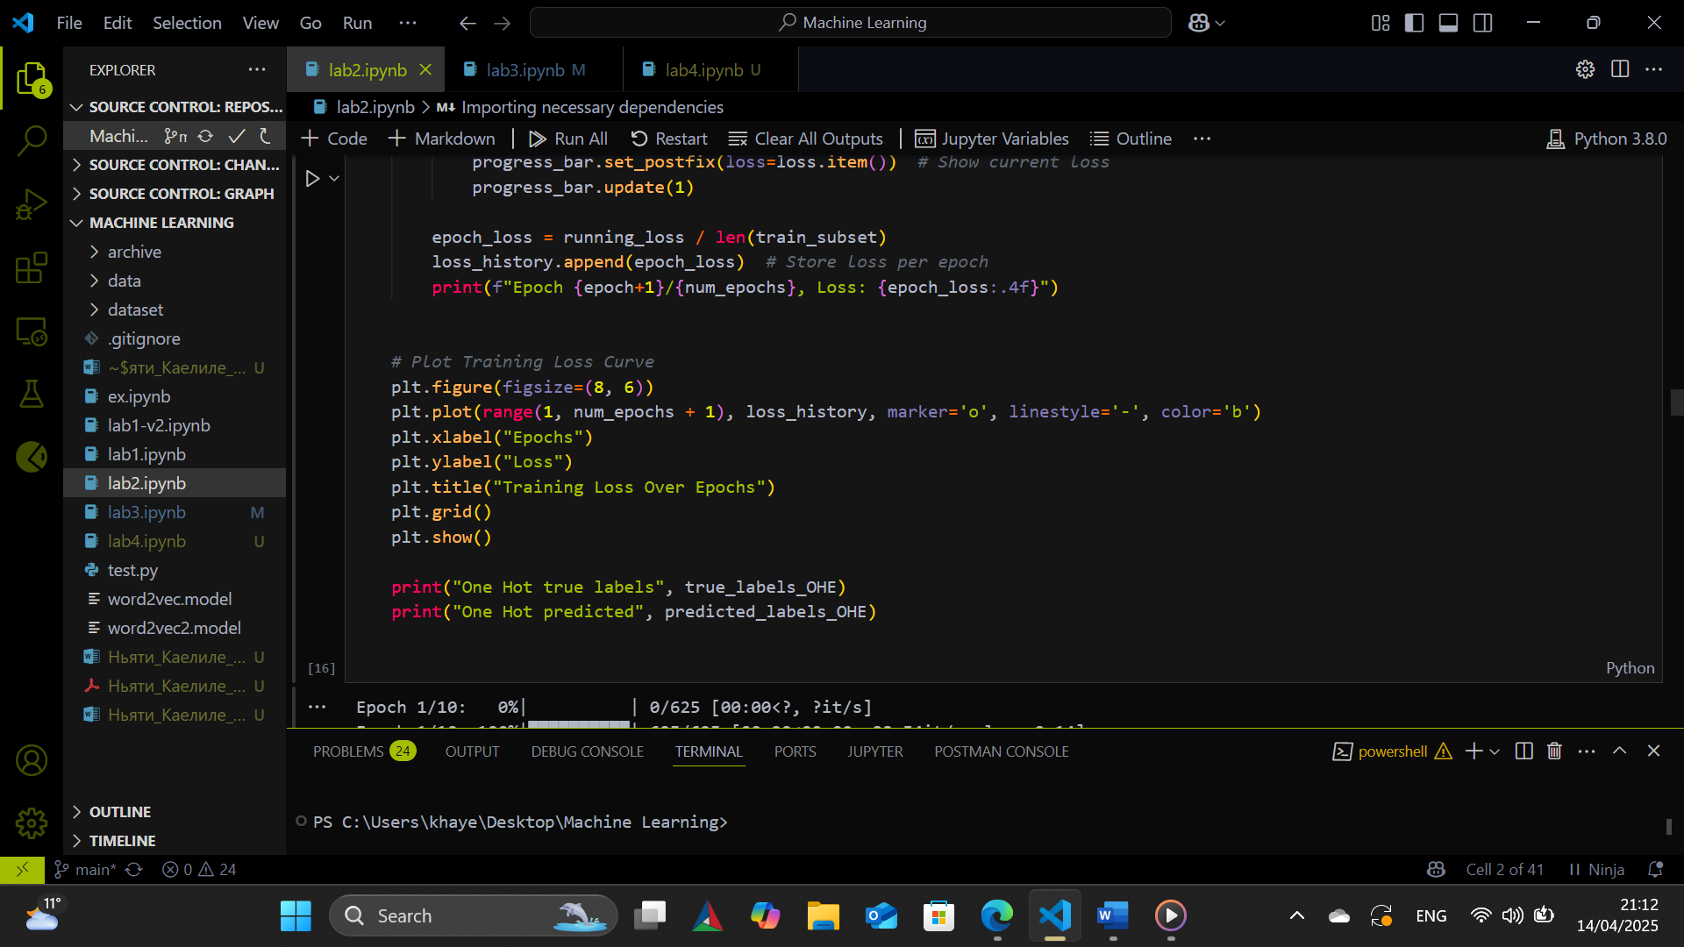

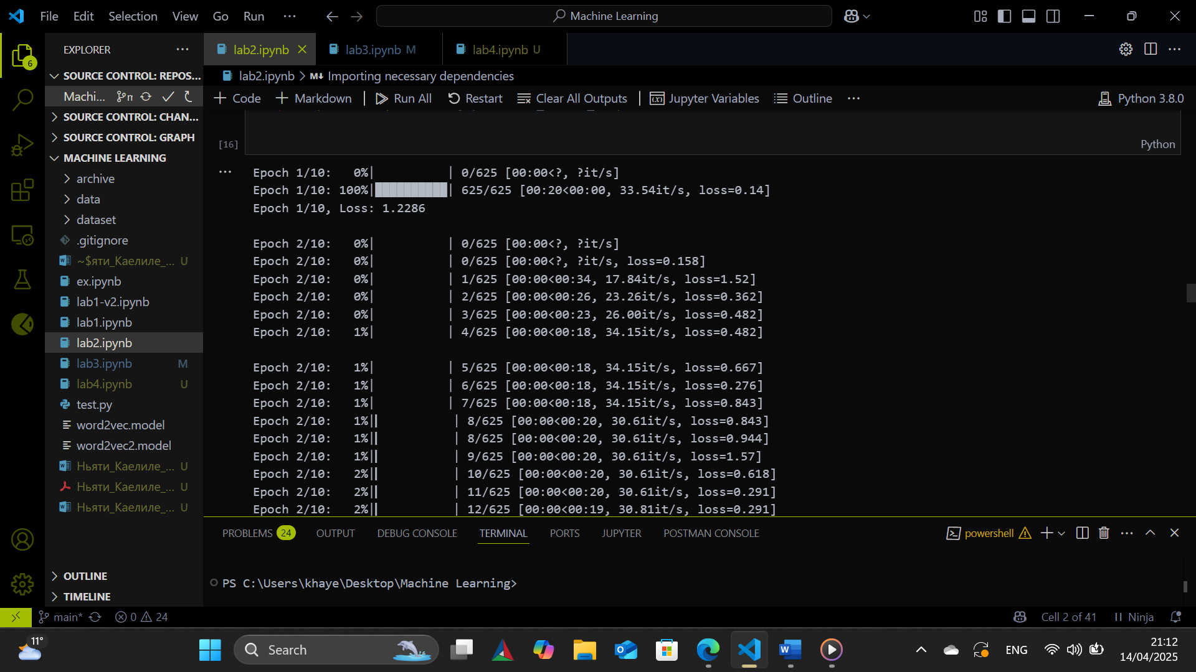

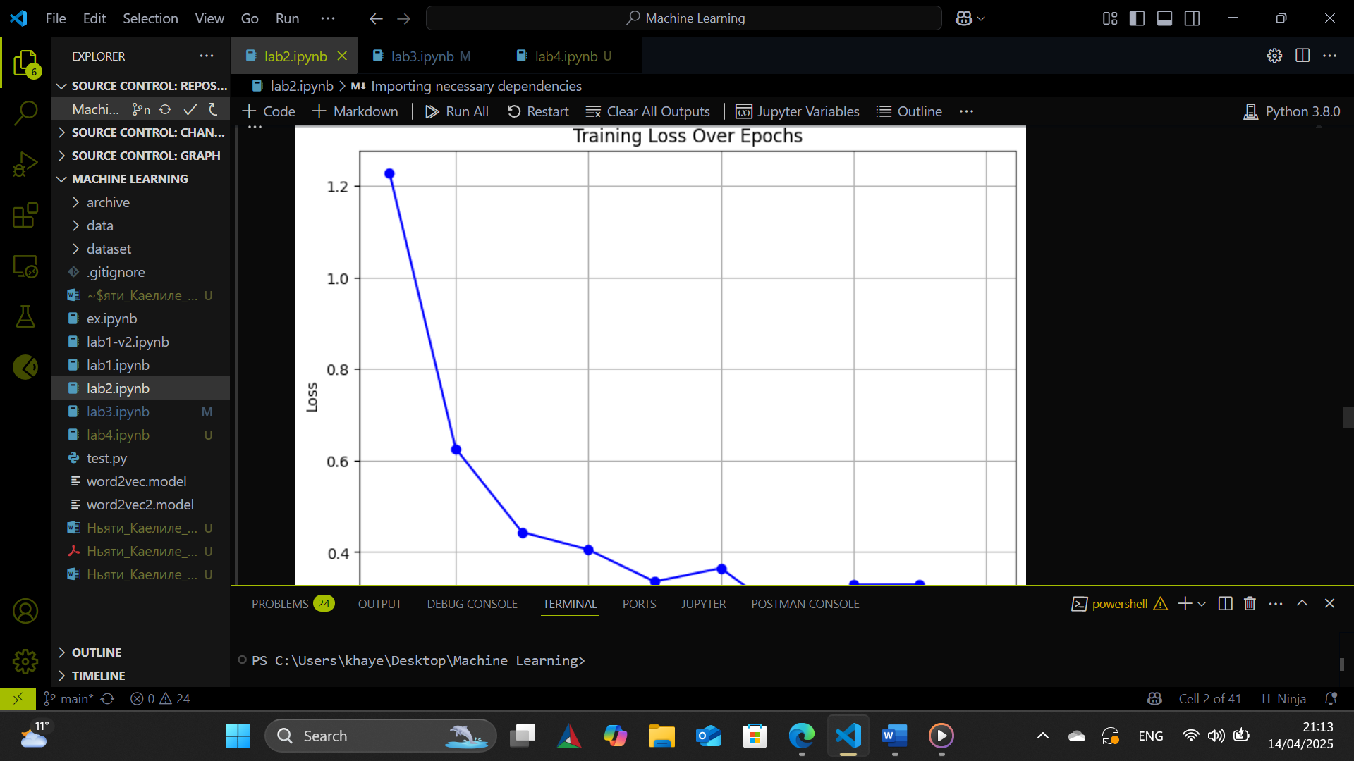

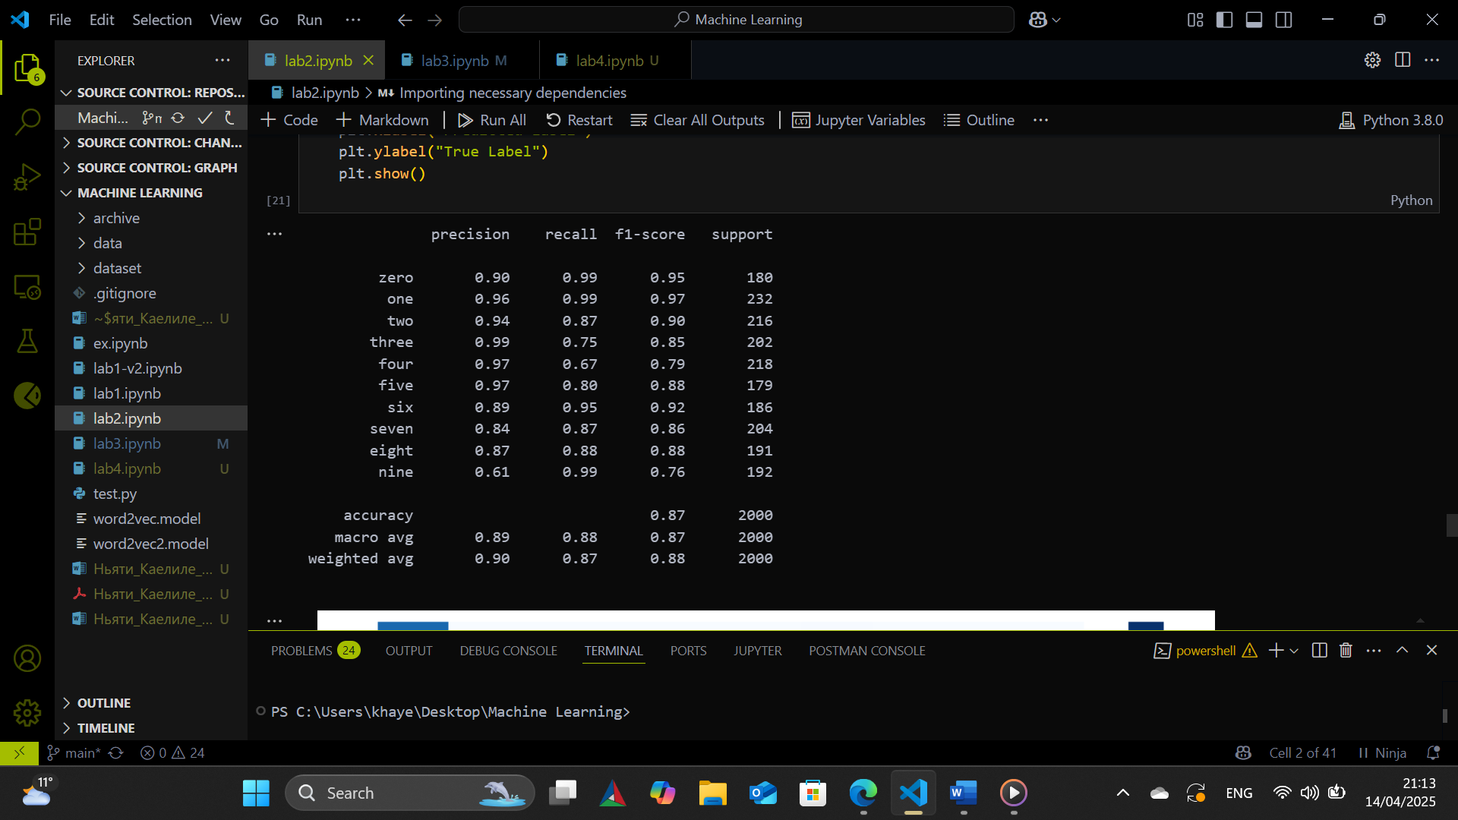

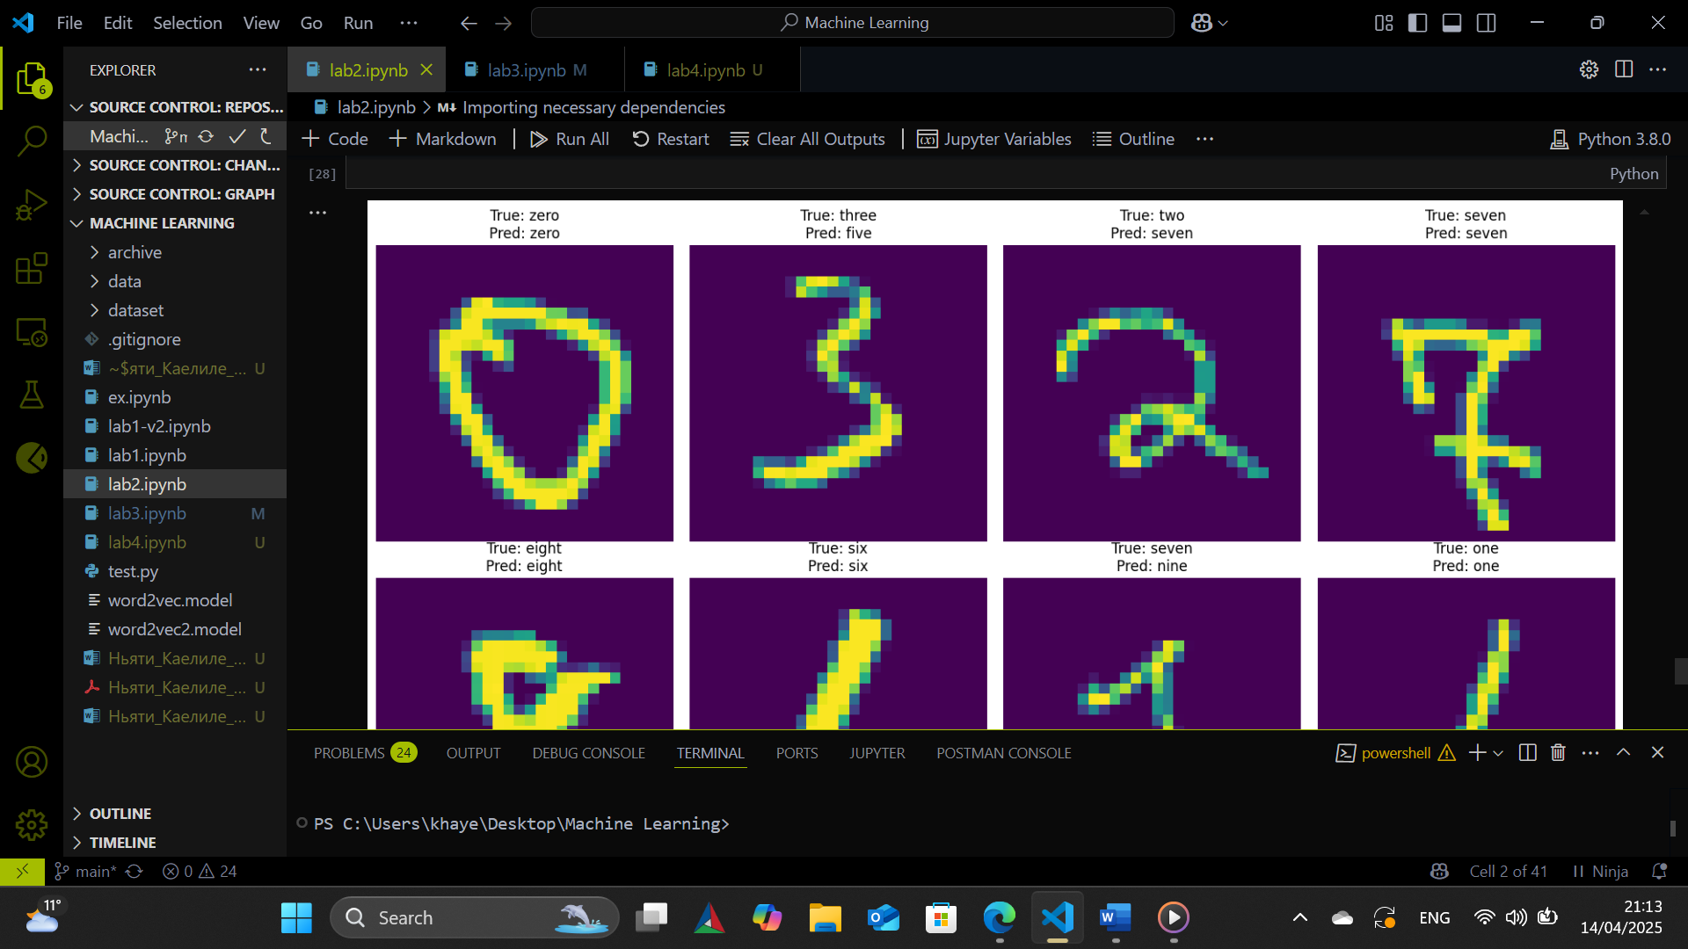

Рис 8. Результаты

1. **Выводы**

В ходе выполнения задания был использован датасет MNIST, содержащий изображения рукописных цифр, для обучения и тестирования алгоритмов классификации. Реализованный подход продемонстрировал способность эффективно распознавать цифры благодаря хорошо структурированным данным и применению современных методов машинного обучения. Результаты подтверждают пригодность выбранных алгоритмов для решения задач распознавания образов и подчеркивают важность качественных датасетов в процессе обучения моделей.